Werkblad conditie check
Naam studenten:

-

-

-

Wat gaan jullie doen:

Jullie gaan bij 4 dieren een gezondheidscheck uitvoeren. De hond, de geit, het konijn en de kip. Per groepje krijgen jullie 1 formulier en hier op vullen jullie de gezondheidscheck in. Beargumenteer waarom je deze keuze maakt.

Beoordelingen voor alle punten behalve score kaart:
O = Onvoldoende
M = Matig
V = Voldoende
RV = Ruim Voldoende
G = Goed

Beoordeling score kaart:
1 = Slecht
2 = Redelijk
3 = Goed
4 = Iets te dik
5 = Veel te dik

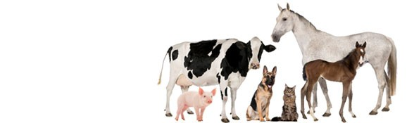
Conditie Hond
O = Onvoldoende  M = Matig  V = Voldoende  RV = Ruim Voldoende  G = Goed | Beoordeling | Wat zie je en waarom deze score
Oren
Ogen
Neus
Tanden
Nagels
Huid
Conditie score
(1 t/m 5)

Conditie Geit
O = Onvoldoende  M = Matig  V = Voldoende  RV = Ruim Voldoende  G = Goed | Beoordeling | Wat zie je en waarom deze score
Oren
Ogen
Neus
Tanden
Nagels
Huid
Conditie score
(1 t/m 5)

Conditie konijn
O = Onvoldoende  M = Matig  V = Voldoende  RV = Ruim Voldoende  G = Goed | Beoordeling | Wat zie je en waarom deze score
Oren
Ogen
Neus
Tanden
Nagels
Huid
Conditie score
(1 t/m 5)

Conditie Kip
O = Onvoldoende  M = Matig  V = Voldoende  RV = Ruim Voldoende  G = Goed | Beoordeling | Wat zie je en waarom deze score
Veren
Ogen
Snavel
Poten
Parasieten

Wat zie je nog meer: .
.
.

